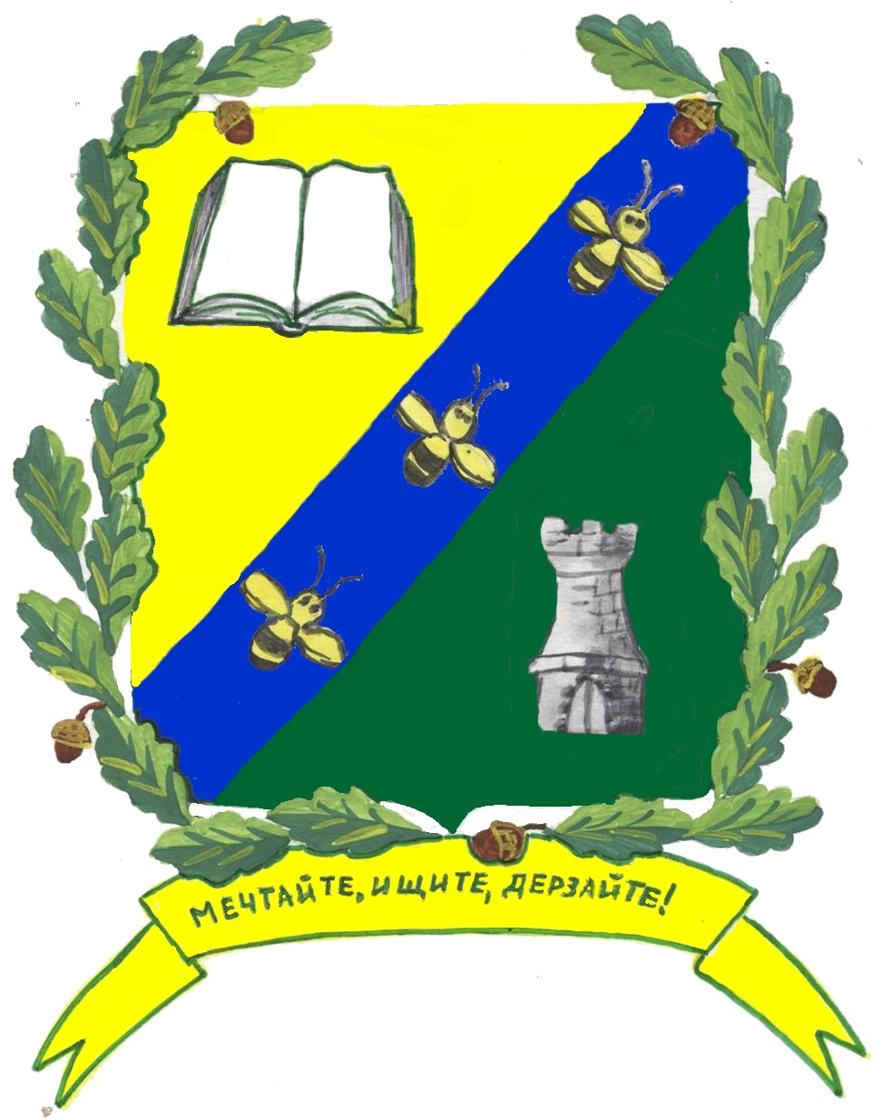 | Герб школы представляет собой французский щит, пересеченный левой лазуревой перевязью, обремененной тремя золотыми пчелами, на золото и зелень.  В правом верхнем углу, на золотом поле, расположена искусственная фигура -раскрытая книга. В левом нижнем углу на зеленом поле - крепостная башня с тремя вершинами. Весь щит окружен ветвями дуба. У основания щита на золотой ленте девиз «Мечтайте, ищите, дерзайте»!  Цвет золота символизирует справедливые взаимоотношения в школьном коллективе; лазурь - честность и великодушие, присущие большей части наших учащихся; зелень – чувство радости и надежды, живущие в сердцах «жителей школьного государства». Раскрытая книга – эмблема просвещения, знаний, света, мудрости. Белые страницы книги символизируют чистый разум. Крепость с тремя башенками, символизирующая собой школу с прочными традициями. Три башенки крепости – союз учеников, учителей и родителей. Пчела на нашем гербе символизирует трудолюбие, характерное для коллектива, а ветви дуба говорят о прочности знаний, полученных в стенах школы.

